**第一届湖南省大学生新文科实践创新大赛**

**参赛选手操作指南**

**目录**

一、如何注册？ 2

二、如何登录？ 5

三、填写作品步骤以及注意事项 6

# 一、如何注册？

1.登录：http://5hy95e7a.mh.chaoxing.com



2.点击右上角注册；



3.进入注册页面，首先选择自己对应的学校（此处学校都是用A→Z字母按照顺序排列），也可以直接输入一部分文字进行检索。

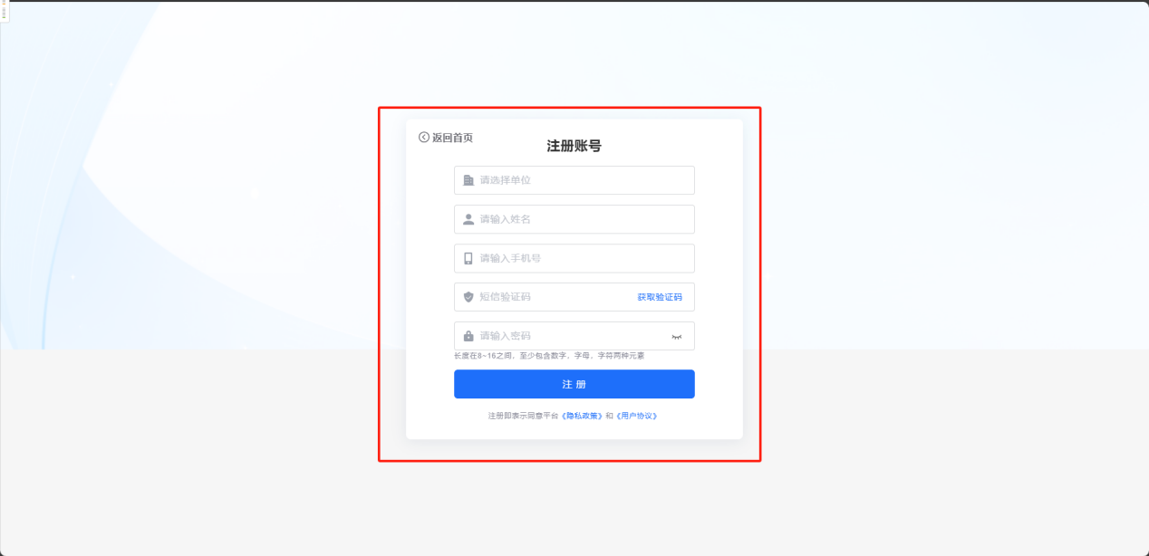

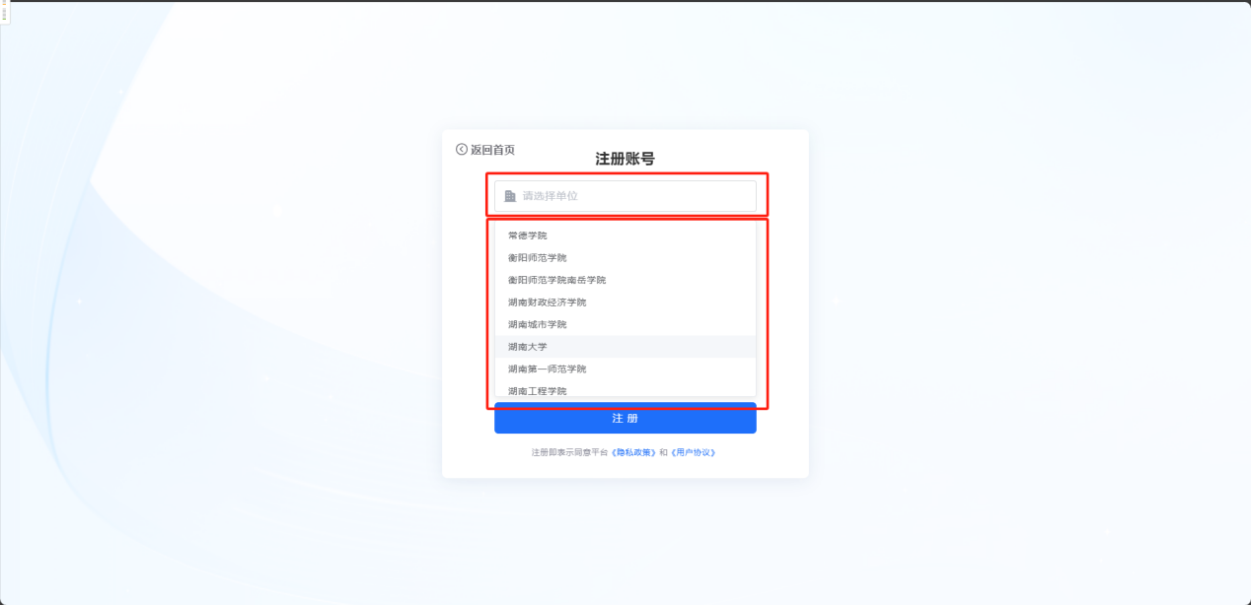

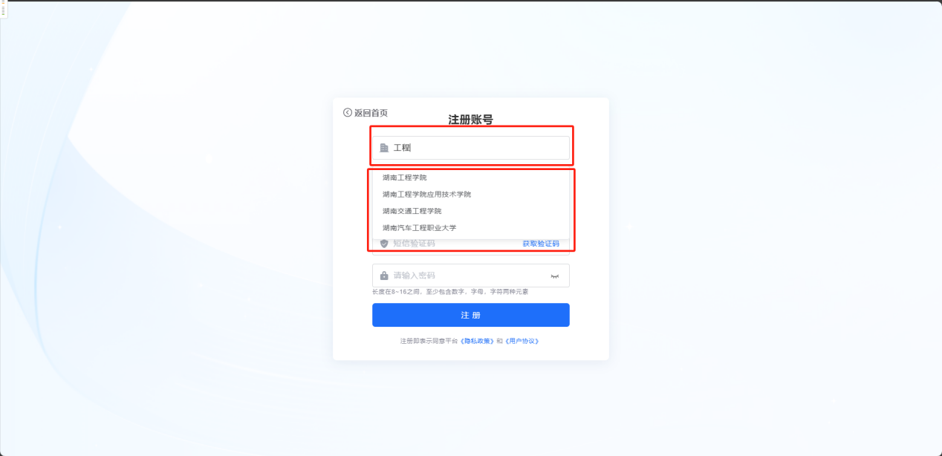

4.输入真实姓名、手机号码收取并输入验证码，最后设置好密码，点击注册即可；（如果注册有问题请随时联系工作人员，附带截图+手机号码+姓名反馈）

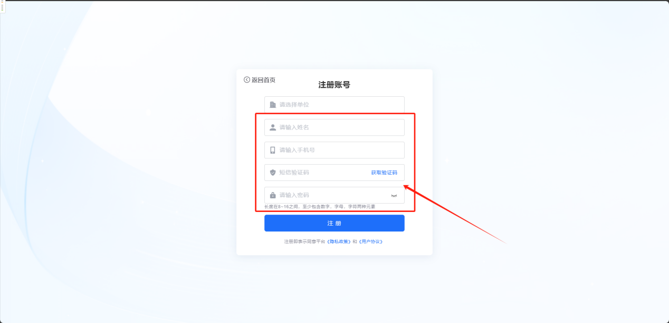

# 二、如何登录？

1.注册完成后，返回到首页或者重新输入网址，点击首页的登录按钮，进入登录界面点击右下角“手机验证码登录”，输入自己手机号码收取验证码进行登录；



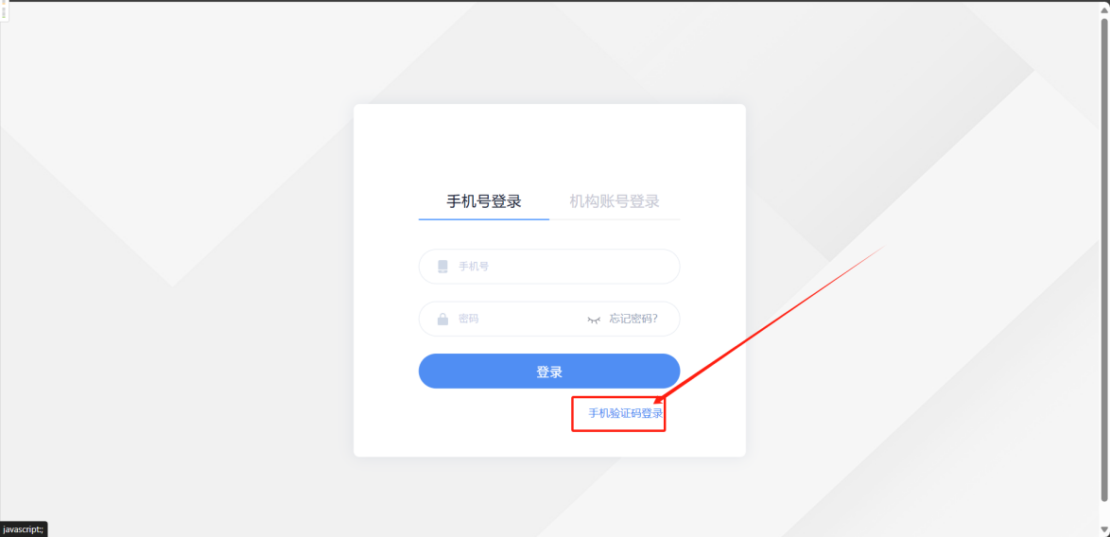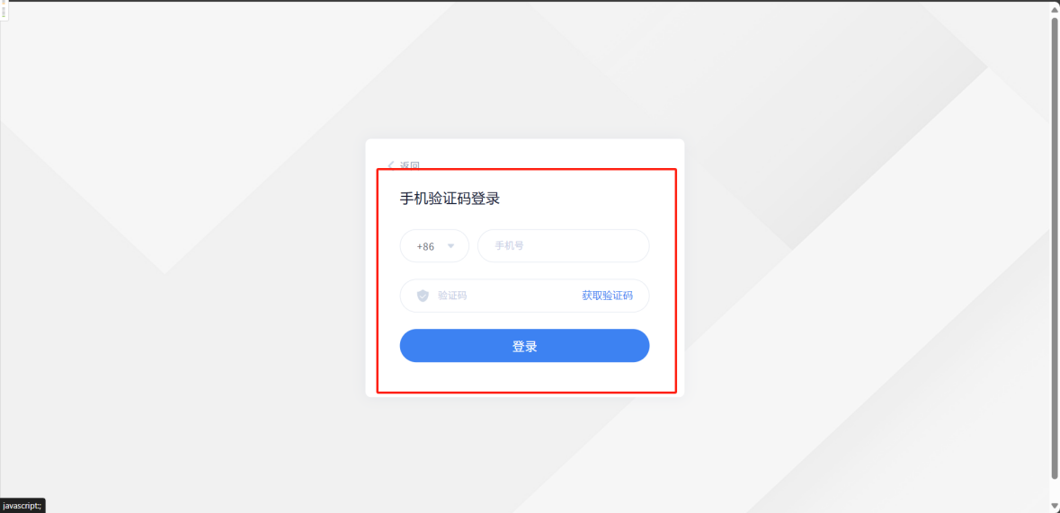

# 三、填写作品步骤以及注意事项

1.登录完成后，点击首页的“个人中心”，进入后阅读完承诺书后点击同意，点击我的作品开始填写作品填写表；



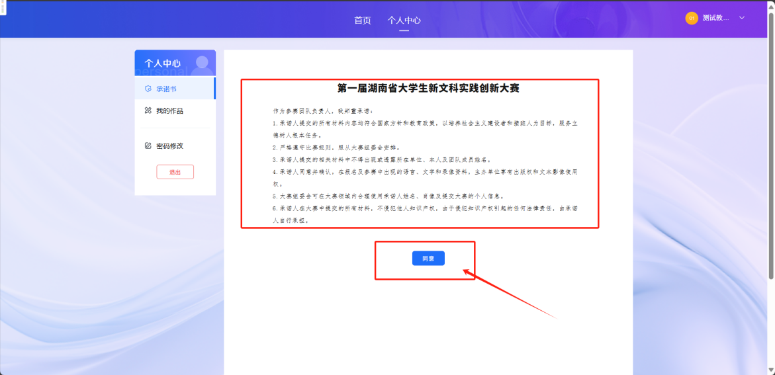

2.把所有带*必填项填写完，点击右下角提交或者可以选择先暂存分多次提交，注意提交作品时间，一定要在规定时间内提交完成。

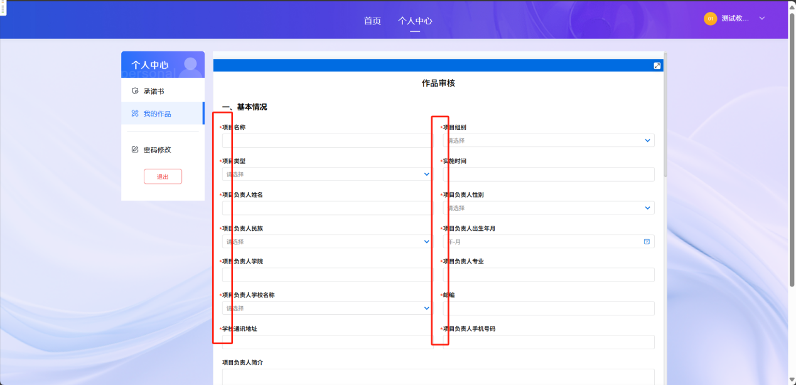

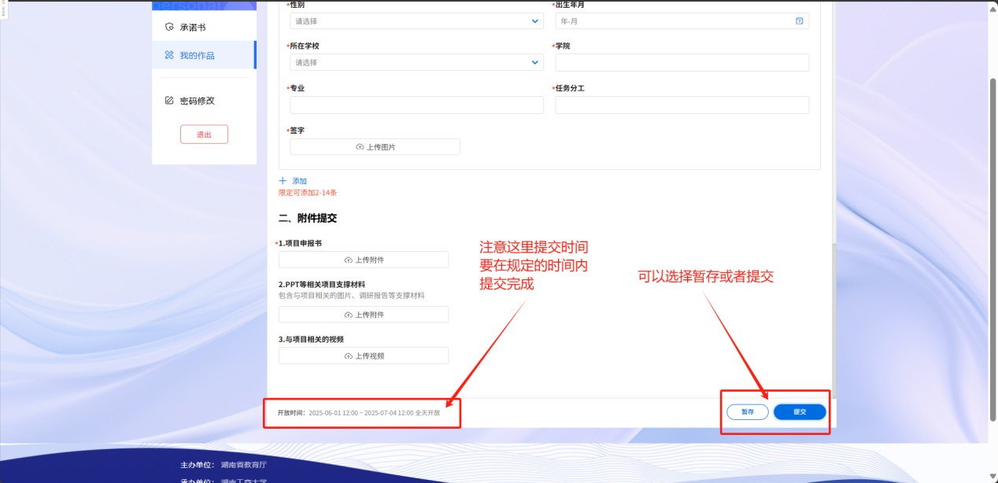

3.已经提交了的作品就进入了审核状态，可以随时关注审核情况，如果发现之前提交作品有问题还未审核的时候，可以进行自行删除处理或者让学校大赛管理员进行退回重填处理；（自行删除无法在之前记录上重填，大赛管理员退回可以在之前填的记录上重填）

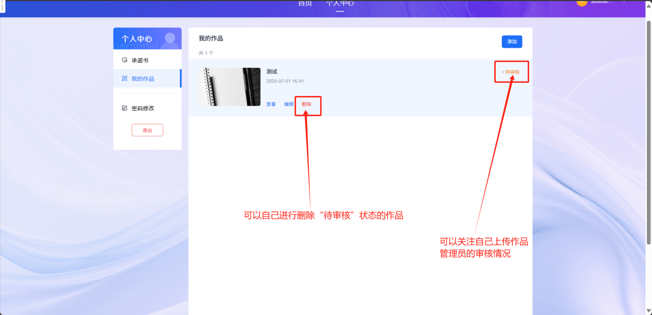

**特别说明：**

**1.成员构成：**

①.每队3-15名学生+1-3名指导教师。

②.团队负责人必须是本科生，且每人限担任一个团队的负责人。

③.项目组成员中研究生占比 ≤ 30%（例如10人团队中研究生不超过3人）。

④.允许跨学科/专业组队，但只能选择一个组别参赛（文史哲/经管法/教育/艺术学组）。

**2.身份限制：**

①.仅限全日制在校本科生、研究生（不含在职教育）。

②.指导教师最多指导2支队伍。